ПОЯСНИТЕЛЬНАЯ ЗАПИСКА
 | коды
Форма по ОКУД | 0503160
Дата | 01│01│22
по ОКПО | 10748018
Глава по БК | 806
ОКАТО | 25250551000
по ОКЕИ | 383

на 01 января 2022 года
Учреждение (главный распорядитель
( распорядитель), получатель)
Наименование бюджета
периодичность
единица измерения

Областное государственное казенное учреждение «Управление социальной защиты населения по Чунскому району"
руб.



Раздел I
Организационная структура учреждения

Областное государственное бюджетное учреждение «Управление социальной защиты и социального обслуживания населения по Чунскому району» является юридическим лицом, обладает его правами, в том числе выступает истцом и ответчиком в суде, имеет самостоятельный баланс, лицевые счета, открытые в министерстве финансов Иркутской области, гербовую печать установленного образца по распоряжению №53-384/21-мр от 28.10.2021г., штамп, штампы, бланки со своим полным и сокращенным наименованием.
Свою деятельность управление осуществляет на основании Устава, утвержденного распоряжением министерства социального развития, опеки и попечительства Иркутской области от 04.09.2014г. №191-мр и изменениями в Устав распоряжением №53-345/21-мр от 20.09.2021 года.
Полное наименование Учреждения: областное государственное бюджетное учреждение «Управление социальной защиты и социального обслуживания населения по Чунскому району». Сокращенное наименование Учреждения: ОГБУ «УСЗСОН по Чунскому району». Место нахождение учреждения: 665513, Иркутская область, Чунский район, р.п. Чунский, ул. Фрунзе, д.15Б. Удаленность от г. Иркутска 830 километров.
Наименование учредителя и собственника имущества Учреждения: Иркутская область.
Наименование исполнительных органов государственной власти Иркутской области, осуществляющих функции и полномочия учредителя и собственника имущества учреждения:
министерство социального развития, опеки и попечительства Иркутской области осуществляет функции и полномочия учредителя Учреждения (Учредитель);
министерство имущественных отношений Иркутской области осуществляет функции и полномочия собственника имущества Учреждения (Собственник).
Филиалы и представительства отсутствуют.
В министерстве финансов Иркутской области учреждению для выполнения утвержденных полномочий открыты следующие виды лицевых счетов:
- лицевой счет 80600020001, открываемый органу государственной власти, предназначенный для отражения операций по исполнению публичных обязательств перед физическим лицом, подлежащих исполнению в денежной форме - лицевой счет по публичным обязательствам;
- лицевой счет 80602030248, предназначенный для учета операций со средствами, предоставленными бюджетным учреждениям в виде субсидии на финансовое обеспечение выполнения ими государственного задания также иной приносящей доход деятельности, при условии, что такая деятельность указана в его учредительных документах - лицевой счет бюджетного учреждения;
- лицевой счет 80602040248, предназначенный для учета операций со средствами, предоставленными бюджетному учреждению из областного бюджета в виде субсидий на иные цели;
- лицевой счет 80602060248, предназначенный для отражения операций со средствами, поступающими во временное распоряжение клиентов - лицевой счет во временном распоряжении.
Бухгалтерский учет ведется учреждением самостоятельно.
Основной вид деятельности - деятельность органов государственной власти субъектов Российской Федерации по осуществлению своих полномочий в городах и районах. Дополнительные виды деятельности -государственное управление социальными программами, деятельность в области социального обеспечения, предоставление социальных услуг без обеспечения проживания
Целью деятельности Учреждения является оказание государственных услуг, реализация государственной политики в области социального развития, включая социальное обслуживание населения и социальную защиту отдельных категорий граждан, выполнение работ и исполнения государственных функций в целях обеспечения реализации предусмотренных законодательством полномочий Учредителя.

Предоставление мер социальной поддержки отдельным категориям граждан в Иркутской области

Учреждением осуществляется решение вопросов по социальной поддержке и социального обслуживания граждан пожилого возраста и инвалидов, граждан, находящихся в трудной жизненной ситуации, семей, имеющих детей, отдельных категорий ветеранов, пенсионеров, а также граждан, пострадавших от воздействия радиация.
На территории Чунского района общего населения – 31103 человека.
За 2021 год родилось детей – 212, в 2020 году родилось детей- 239. Зарегистрировано умерших граждан – 631, в 2020 году зарегистрировано умерших граждан -523.
Различными мерами социальной поддержки пользуются 11199 человек.
Для эффективной работы по предоставлению мер социальной поддержки отдельным категориям граждан используется автоматизированная информационная система «Электронный социальный регистр населения Иркутской области» (далее АИС ЭСРН»).
Работа АИС «ЭСРН» обеспечивает:
- единую технологию назначения и выплаты мер социальной поддержки;
- централизованный контроль за предоставлением мер социальной поддержки;
- прозрачный механизм предоставления мер социальной поддержки;
- обслуживание в режиме «одного окна».

Количество принятых заявлений на предоставление меры социальной поддержки

Тип обращения | 2020 год | 2021 год | Увеличение/уменьшение
Личное обращение | 6523 | 9023 | + 2500
Получено в электронной форме | 640 | 2849 | + 2209
МФЦ | 2303 | 4331 | + 2028
Организация почтовой связи | 1 | 3 | + 2
Прибывшие из другого региона Иркутской области | 75 | 60 | - 15
Передано через социального участкового | 0 | 109 | + 109
Личное обращение (карантин) | 8263 | 583 | - 7680
ИТОГО: | 17805 | 16958

Отказано в предоставлении меры социальной поддержки
Тип обращения | 2020 год | 2021 год | Увеличение/уменьшение
Личное обращение | 279 | 918 | + 639
Получено в электронной форме | 382 | 1904 | + 1522
МФЦ | 302 | 825 | + 523
Организация почтовой связи | 0 | 0 | 0
Прибывшие из другого региона Иркутской области | 1 | 5 | + 4
Передано через социального участкового | 0 | 2 | + 2
Личное обращение (карантин) | 680 | 23 | - 657
ИТОГО: | 1644 | 3677

Предоставление региональных мер социальной поддержки

С 1 января 2020 года установлена региональная социальная доплата к пенсии в Иркутской области. Право на установление региональной социальной доплаты к пенсии имеет проживающее на территории Иркутской области лицо, не осуществляющее трудовую и (или) иную деятельность, в период которой оно подлежит обязательному пенсионному страхованию в соответствии с Федеральным законом от 15 декабря 2001 года № 167-ФЗ «Обязательном пенсионном страховании в Российской Федерации», пенсия которому установлена в соответствии с законодательством Российской Федерации.
Региональная социальная доплата к пенсии устанавливается в таком размере, чтобы общая сумма материального обеспечения пенсионера в Иркутской области с учетом данной доплаты к пенсии достигла величины прожиточного минимума пенсионера в Иркутской области (10540 рублей).
Численность лиц, которым фактически предоставлена региональная социальная доплата к пенсии составляет 3248 получателей.
Осуществлялась выплата ежемесячной денежной выплаты на ребенка в возрасте от трёх до семи лет включительно семьям, в соответствии с Указом Губернатора Иркутской области от 9 апреля 2020 года № 93-уг «Об установлении в Иркутской области ежемесячной денежной выплаты на ребенка в возрасте от трёх до семи лет включительно».
Решение о назначении (отказе) данной выплаты производилось на основании только заявления гражданина и ответов на запросы из межведомственных систем.
С 1 апреля 2021 года в законодательство внесены изменения, предусматривающие усиление адресности при определении права семьи на
ежемесячную выплату. В частности, установлены дополнительные критерии
нуждаемости помимо среднедушевого дохода семьи, в том числе имущественный критерий, критерий нуждаемости в зависимости от финансовых накоплений граждан, а также введено правило «нулевого дохода» и определены объективные условия наличия «нулевого дохода» у заявителя или членов его семьи.
В связи с изменениями, внесенными в Указ № 199, ежемесячная денежная выплата предоставляется в дифференцированных размерах:
50 процентов, 75 процентов и 100 процентов величины прожиточного минимума для детей, установленной в субъекте Российской Федерации на дату обращения за назначением ежемесячной денежной выплаты.
В 2021 году указанная выплата предоставлена на 1228 детей. Также произведен перерасчет размера ежемесячной выплаты гражданам, которым она назначена, производился на основании соответствующего заявления, поданного ими после 1 апреля 2021 года.

С 1 января 2021 года действует Закон Иркутской области от 24 ноября 2020 года № 101-ОЗ «О единовременной выплате в Иркутской области семьям при рождении первого ребенка» при наличии у родителя, обратившегося за ее получением, и ребенка гражданства Российской Федерации, а также среднедушевого дохода ниже двукратной величины прожиточного минимума, установленной в расчете на душу населения по району (местности), в котором (которой) проживает семья.
В 2021 году обратилось за указанной выплатой 37 граждан, на 23 ребенка назначена данная выплата, на 14 детей отказано по причине отсутствия дохода.
Предоставление ежегодной денежной выплаты для подготовки детей к школе и информированию граждан района проводилась широкая разъяснительная работа, в период с 1 июня по 31 августа текущего года, через средства массовой информации, информация размещена в сообществе Viber, а также на стендах муниципальных образований, в классных группах, созданных для информирования родителей.
Принято заявлений на предоставление вышеуказанной меры на 859 детей, отказано в предоставлении выплаты на 60 детей, в связи с превышением среднедушевого дохода.
В Закон Иркутской области от 23 октября 2006 года № 63-оз «О социальной поддержке в Иркутской области семей, имеющих детей» (далее – Закон № 63-оз) внесены изменения, согласно которым с 1 сентября 2021 года при определении права семьи на предоставление мер социальной поддержки, установленных данным законом, среднедушевой доход семьи рассчитывается, исходя из величины прожиточного минимума,
установленной в расчете на душу населения в целом по Иркутской области – для семей, проживающих (пребывающих) в иных местностях Иркутской области.
Обеспечение бесплатного питания для учащихся, посещающих муниципальные общеобразовательные организации, а также посещающих
частные общеобразовательные организации, осуществляющие образовательную деятельность по имеющим государственную аккредитацию основным общеобразовательным программам, а при отсутствии в таких организациях организационного питания - предоставление набора продуктов питания, данная МСП предоставляется на 1174 детей, из них: семьям имеющих трех и более детей – 547; малоимущим семьям – 627.
Единовременная социальная выплата на приобретение технических средств реабилитации в соответствии с индивидуальными программами реабилитации или реабилитации инвалидов, не включенных в федеральный перечень реабилитационных мероприятий, технических средств реабилитации и услуг, обратились за данной выплатой – 4 гражданина, из них – 1 отказ по превышению дохода семьи.
Произведена единовременная денежная выплата к юбилейным датам со дня рождения, за текущий период данную выплату получили 37 человек; из них: исполнилось 90 лет -28 чел; исполнилось 95 лет –6 чел; исполнилось 100 лет – 1 чел; исполнилось 101 год – 2 чел.

На территории Иркутской области ежегодно за счет средств областного бюджета предоставляются новогодние подарки детям из числа детей-сирот, детям, оставшимся без попечения родителей, детям-инвалидам, ВИЧ-инфицированным детям в возрасте от 3 до 14 лет. Предоставление новогодних подарков другим категориям детей, в том числе детям из многодетных и малоимущих семей, а также одиноких родителей, не предусмотрено. Новогодними подарками в 2021 году обеспечены 300 детей за счет бюджета Иркутской области, за счет бюджета муниципального образования и спонсоров – 6350 детей в возрасте от 3 –х до 18 лет включительно, в том числе из многодетных и малоимущих семей, а также одиноких родителей.
Приоритетным направлением остается предоставление дополнительной меры социальной поддержки семей, имеющих детей, в виде областного материнского (семейного) капитала (далее- ОМ(С)К), установленной Законом Иркутской области от 03.11.2011 года № 101-оз «О дополнительной мере социальной поддержки семей, имеющих детей, в Иркутской области».
За 2021 год обратилось в учреждение с заявлением на меру социальной поддержки «Областной материнский (семейный) капитал» - 80 семей.
Внесены изменения в Закон Иркутской области «О дополнительной
мере социальной поддержки семей, имеющих детей, в Иркутской области» в части направления средств (части средств) ОМ(С)К на проведение ремонта жилого помещения, на приобретение земельного участка для индивидуального жилищного строительства, садоводства или огородничества.
Распорядились средствами ОМ(С)К - 182 семьи по следующим направлениям:

улучшение жилищных условий – 9 семей;
получение образования ребенком (детьми) - 4 семьи;
получение ежегодной денежной выплаты – 148 семей;
проведение ремонта жилого помещения – 6 семей;
на оплату присмотра и ухода за детьми в дошкольных образовательных организациях – 15 семей.

В соответствии со статьями 159-160 Жилищного Кодекса Российской Федерации (далее ЖК РФ) компенсация расходов на оплату жилых помещений и коммунальных услуг (далее ЖКУ, компенсация) и субсидий на оплату ЖКУ (далее – субсидия) предоставляется гражданам при отсутствии у них задолженности по оплате ЖКУ или заключении и (или) выполнении гражданами соглашений по ее погашению.
Численность получателей мер социальной поддержки, имеющих задолженность по оплате ЖКУ, составляет на 01.01.2022 года -11% (всего
получателей 4575 чел., из них с задолженностью 505 чел.).
Федеральным законом от 28.11.2018 года № 442-ФЗ «О внесении изменений в статьи 159 и 160 Жилищного кодекса Российской Федерации» внесены изменения в ЖК РФ, предусматривающие, что компенсация и субсидии не предоставляются гражданам при наличии у них подтвержденной вступившим в законную силу решения суда непогашенной задолженности по оплате ЖКУ, которая образовалась за период не более чем за три года. При этом устанавливается, что информация о наличии у граждан задолженности субъект получает из государственной информационной системы жилищно-коммунального хозяйства ГИС ЖКХ. Специалисты учреждения в обязанности которых входит назначения пособия зарегистрированы в государственной информационной системе жилищно-коммунального хозяйства.
Правительством Российской Федерации принято постановление «О внесении изменений в пункт 3 Постановления Правительства РФ от 16 октября 2020 года № 1697 и пункт 3 постановления Правительства РФ от 24 октября 2020 года № 1730», которым продлевается особый порядок установления инвалидности и определения степени утраты профессиональной трудоспособности в результате несчастных случаев на производстве и профессиональных заболеваний.
В АИС «Электронном социальном регистре населения Иркутской области» продлена на 6 месяцев мера социальной поддержки по оплате жилья и коммунальных услуг – 147 гражданам. Произведен расчет МСП по оплате топлива – 74 гражданам.
В рамках взаимодействия с бюро медико-социальной экспертизы предоставляются сведения об установлении инвалидности или продления инвалидности гражданам, которым после получения информации производится назначение меры социальной поддержки по оплате жилья и коммунальных услуг без обращения граждан.
Важным направлением в 2021 году является оказание государственной социальной помощи на основании социального контракта отдельным категориям граждан в Иркутской области, которые по независящим от них причинам имеют среднедушевой доход ниже величины прожиточного минимума.
Целью оказания государственной социальной помощи на основании социального контракта является выход малоимущих граждан на более высокий уровень жизни за счет собственных активных действий для получения постоянных самостоятельных источников дохода в денежной форме, позволяющих преодолеть трудную жизненную ситуацию и улучшить материальное положение таких граждан (семьи граждан).
Продолжается работа по повышению уровня жизни населения посредством заключения с гражданами, попавшими в трудную жизненную ситуацию, социального контракта. Показателем результативности работы будет не количество заключенных социальных контрактов, а реальное
снижение бедности.
Общее исполнение мероприятий по направлениям использования социального контракта за 2021 год

Направления реализации социальных контрактов | Количество получателей, человек
Направления реализации социальных контрактов | план | факт | Средства для выплаты  тыс. руб.
ведение личного подсобного хозяйства | 49 | 49(в т. ч. Зарегистрировано в налоговом органе 49 (100%)) | 4900,0
поиск работы, проф. обучение | 22 | 22 | 1197,8
индивидуальная предпринимательская деятельность | 46 | 46(в т. ч. Зарегистрировано в налоговом органе 46 (100%) | 11498,0
иные мероприятия | 16 | 16 | 1249,2
ИТОГО: | 133 | 133 | 18845,0

Направление предпринимательской деятельности граждан
- Изготовление изделий из шоколада
- Салон красоты
- Кузнечное дело (ковка металлических изделий)
- Шиномонтажная мастерская
- Перевозка пассажиров (такси)
- Изготовление топливных пеллетов
- Строительные и отделочные работы
- Обслуживание ПК и контрольно-кассовой техники
- Машинная вязка изделий

Реализация мероприятия развитие ЛПХ
- Приобретение /разведение птицы, скота
- Переработка молока
- Животноводство и реализация мяса

- Проведение ремонта объектов содержания с/х животных
- Приобретение оборудования

Осуществление индивидуальной предпринимательской деятельности
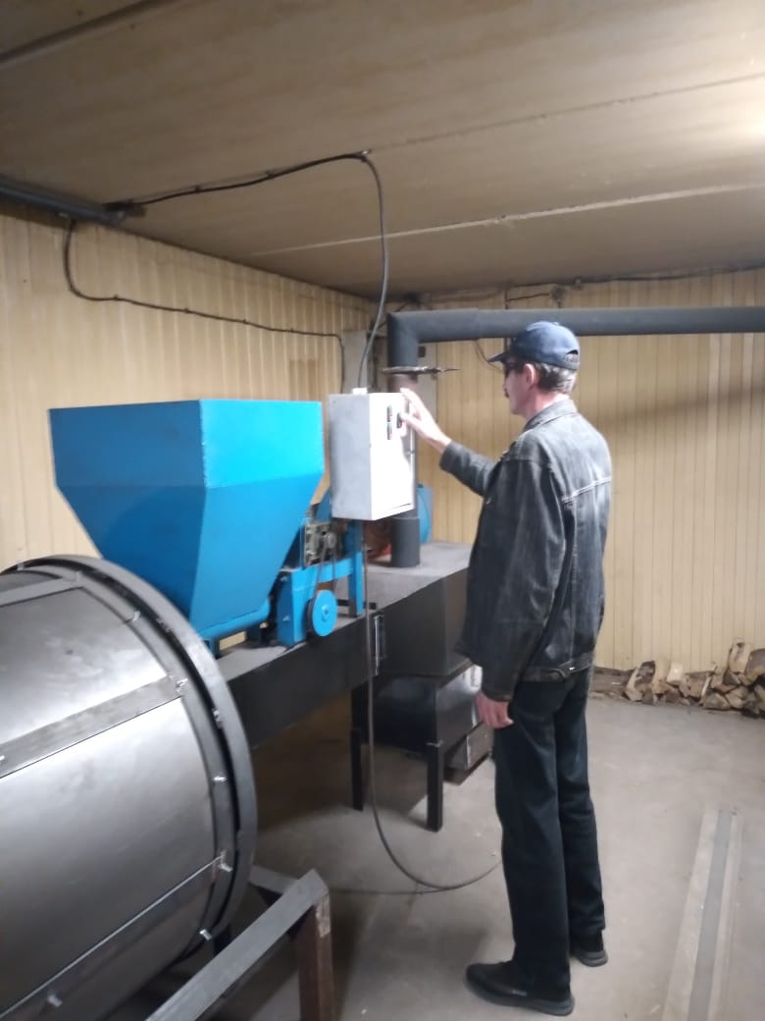
С помощью средств социального контракта, Ильинов Иван Николаевич проживающий в р. п. Чунский, закупил необходимое для изготовления топливных пеллетов оборудование и арендовал помещение.
Как говорит Иван Николаевич: «процесс очень трудоемкий чтобы получить готовую продукцию нужно правильно и точно построить план работы».
На фото представлена сушильная камера, в которую засыпаются опилки и сушатся определенное время и при определенной температуре.
Благодаря такой предварительной обработке опилок, гранулы отдают намного больше тепла, чем обычные дрова. В процессе прессования и при температурной обработке горючесть пеллетов возрастает в несколько раз.
Иван Николаевич после заключения социального контракта, обрел
постоянную занятость и видит дальнейшие перспективы развития своей деятельности, так как считает ее востребованной для нашего Чунского района.

Развитие личного подсобного хозяйства
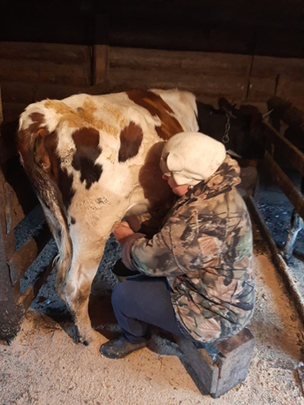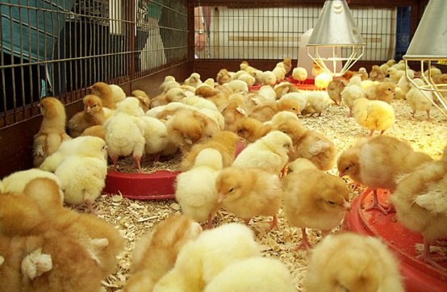
28 мая 2021 года был заключен социальный контракт с семьей Лейшовник. В многодетной семье Лейшовник Александра Юрьевича, проживающего в п. Заводской, воспитывается шесть детей, пятеро из которых – приемные. Александр Юрьевич заключил социальный контракт на развитие личного подсобного хозяйства. На полученные денежные средства семья приобрела: домашнюю птицу (куры, перепела), 1 корову, корма, клетки для перепелов, инкубатор.
До заключения социального контракта в данной семье уже было подсобное хозяйство. Молочную продукцию: молоко, сметана, творог, сыр не продовали, только для собственного потребления.
Александр Юрьевич зарегистрировался в налоговом органе в качестве
налогоплательщика налога на профессиональный доход, с июня месяца реализует молочную продукцию и предоставляет справки о состоянии доходов по налогу. На вырученные средства приобретают необходимые школьные принадлежности, одежду, обувь, детские игрушки. «Социальный контракт – это существенная помощь многодетным семьям».

Что необходимо сделать в 2022 году

1. Работа по поиску потенциальных получателей и заключение социальных контрактов в 2022 году
2. Осуществление оценки эффективности заключенных в 2021 году социальных контрактов:
- регистрация граждан в качестве ИП и «самозанятых» и получение дохода;
- выход из трудной жизненной ситуации по иным мероприятиям;
- трудоустройство граждан и получение дохода.

Продолжается работа по присвоению звания «Ветеран труда». Всего за 2021 год звание «Ветеран труда» присвоено 12 гражданам. За 2021 год звание «Ветеран труда Иркутской области» присвоено 9 гражданам с вручением нагрудных знаков.
Всем «Ветеранам труда Иркутской области» назначены меры социальной поддержки в соответствии с законодательством.

Перевозку льготных категорий граждан, в соответствии с Постановлением Правительства Иркутской области от 18 ноября 2013 года № 521-пп "Об обеспечении равной доступности услуг общественного транспорта в Иркутской области для отдельных категорий граждан, оказание мер социальной поддержки, которых относится к ведению Российской Федерации и Иркутской области", № 81-пп от 12.03.2013 г. «О бесплатном проезде отдельных категорий граждан в Иркутской области», перевозчики осуществляют на основании электронного социального проездного билета с использованием считывающих устройств (валидаторов) с 1 августа 2021 года по маршрутам: Чуна-Октябрьский, перезозчик- Ворожбит В. М., Макеева Т. С; Чуна-Кулиш, перевозчик Ильина Т. А., оформлено и выдано ЕСПБ - 213 гражданам.
С 1 мая 2021 года внедрен бесплатный проезд на автомобильном транспорте общего пользования по сезонным (садоводческим) маршрутам, с использованием электронного социального проездного билета, оформлено и выдано ЕСПБ -171 граждан.
За текущий период 2021 года численность граждан, которые воспользовались мерой социальной поддержки в виде бесплатного изготовления и ремонта зубных протезов составила – 127 граждан льготной категории, на сумму – 3 336 852,95 рубля.
Оказаны медицинские услуги по зубопротезированию за отчетный период 114 льготникам по категории «Ветеранам труда» на сумму 2 496 425,83 рублей, что в среднем составило 21898 рублей на одного льготника.
Оказаны медицинские услуги по зубопротезированию за отчетный период 11 гражданам по льготной категории «Реабилитированные лица» на сумму 720 436,24 рублей, что в среднем составило 65 494 рубля на одного льготника.
Оказаны медицинские услуги по зубопротезированию за отчетный период 2 гражданам по категории «Ветеранам труда Иркутской области» на сумму 119 990,88 рублей, что в среднем составило 5 995 рублей на одного льготника. Предоставление мер социальной поддержки по обеспечению жильем взамен жилых помещений в связи с утратой или повреждением в результате чрезвычайной ситуации, сложившейся в результате паводка, вызванного сильными дождями, прошедшими в июне 2019 года на территории Иркутской области

18 граждан, проживающих в р. п. Октябрьский, Чунского района не получили свидетельства на предоставление социальной выплаты на приобретение или строительство жилого помещения (далее – социальная выплата), из них:
11 граждан обратились в областное государственное бюджетное учреждение «Управление социальной защиты и социального обслуживания населения по Чунскому району» (далее – учреждение) с заявлением и документами на предоставление социальной выплаты.
В результате рассмотрения представленных документов по всем заявлениям учреждением были приняты решения об отказе в выдаче свидетельств в связи с тем, что данные жилые помещения не признаны утраченными из-за паводка 2019 года, из них 3 не включены администрацией Октябрьского муниципального образования в границы подтопленных (затопленных) территорий р.п. Октябрьский.
10 граждан, из числа тех, кому было отказано в выдаче свидетельства, обратились в Чунский районный суд с исковыми заявлениями о признании права на социальную выплату, об обязании учреждения выдать свидетельство. По девяти исковым заявлениям отказано в полном объеме, одно исковое заявление возвращено заявителю без рассмотрения.
Предоставлена социальная выплата на приобретение жилого помещения члену семьи погибшего (умершего) участника Великой Отечественной войны в размере 1 901 880 рублей.

Поддержка инвалидов и координация создания доступной среды
По данным отделения Пенсионного фонда Российской Федерации по Иркутской области клиентской службы (на правах отдела) в Чунском районе по состоянию на 01.01.2022 года на территории Чунского района численность инвалидов составила - 3310 человек, в том числе:
Инвалиды 1 группы -389 чел; инвалиды 2 группы -1153 чел; инвалиды 3 группы – 1588 чел; дети-инвалиды – 180
Мужчин – 1675; женщин – 1635.

Предоставление ежемесячной социальной выплаты в размере 7 000 рублей – для граждан, проходящих процедуру гемодиализа в г. Иркутске ,г. Ангарске. Данную выплату получают 4 человека.
Предоставление ежемесячной социальной выплаты в размере 5 000 рублей – для граждан, проходящих процедуру гемодиализа в г. Братске, п. Усть-Ордынский, г. Зима. Данную выплату получает 1 человек.

Компенсация расходов на оплату стоимости проезда к месту диагностики и (или) лечения отдельным категориям граждан, проживающим на территории Иркутской области и нуждающимся в диагностике и (или) лечении, и обратно
(123 человека)
Предоставление бесплатного проезда на оплату стоимости проезда к месту диагностики и (или) лечения отдельным категориям граждан, проживающим на территории Иркутской области и нуждающимся в диагностике и (или) лечении, и обратно
(137 человек)

Единовременная социальная выплата на приобретение технических средств реабилитации в соответствии с индивидуальными программами реабилитации или реабилитации инвалидов, не включенных в федеральный перечень реабилитационных мероприятий, технических средств реабилитации и услуг.
(4 человека)

Обеспечен ортопедической обувью 1 ребенок, не являющейся инвалидом (2 пара обуви зимней и 2 пары летней)

Передача Пенсионному фонду РФ полномочий по осуществлению отдельных мер социальной поддержки

В связи с передачей пенсионному фонду полномочий по осуществлению отдельных мер социальной поддержки, учреждением были сформированы согласно Порядков и регламентов, личные дела получателей и переданы в структурное подразделение ПФР в количестве 262, из них:
матери либо отцы, опекуны, фактически осуществляющие уход за ребенком и не подлежащие обязательному социальному страхованию -229;
Ежемесячная денежная компенсация на приобретение продовольственных товаров – 3;
Ежегодная компенсация за вред здоровью – 4;
Ежемесячная денежная компенсация военнослужащим гражданам, призванным на военные сборы и членам их семей -1;
Мать ребенка военнослужащего, проходящего военную службу по призыву 1;
Компенсационная выплата в связи с расходами по оплате жилых помещений, коммунальных и других видов услуг – 8;

Родители военнослужащего, призванного на военные сборы, погибшего (умершего) при исполнении обязанностей военной службы, в возрасте не менее 50 и 55 лет- 16.

В целях поддержки многодетных семей Иркутской области по развитию личного подсобного хозяйства, в соответствии с государственной программой Иркутской области «Социальная поддержка населения» проводился конкурс «Лучшая семейная усадьба» среди многодетных семей, воспитывающих пять и более детей.
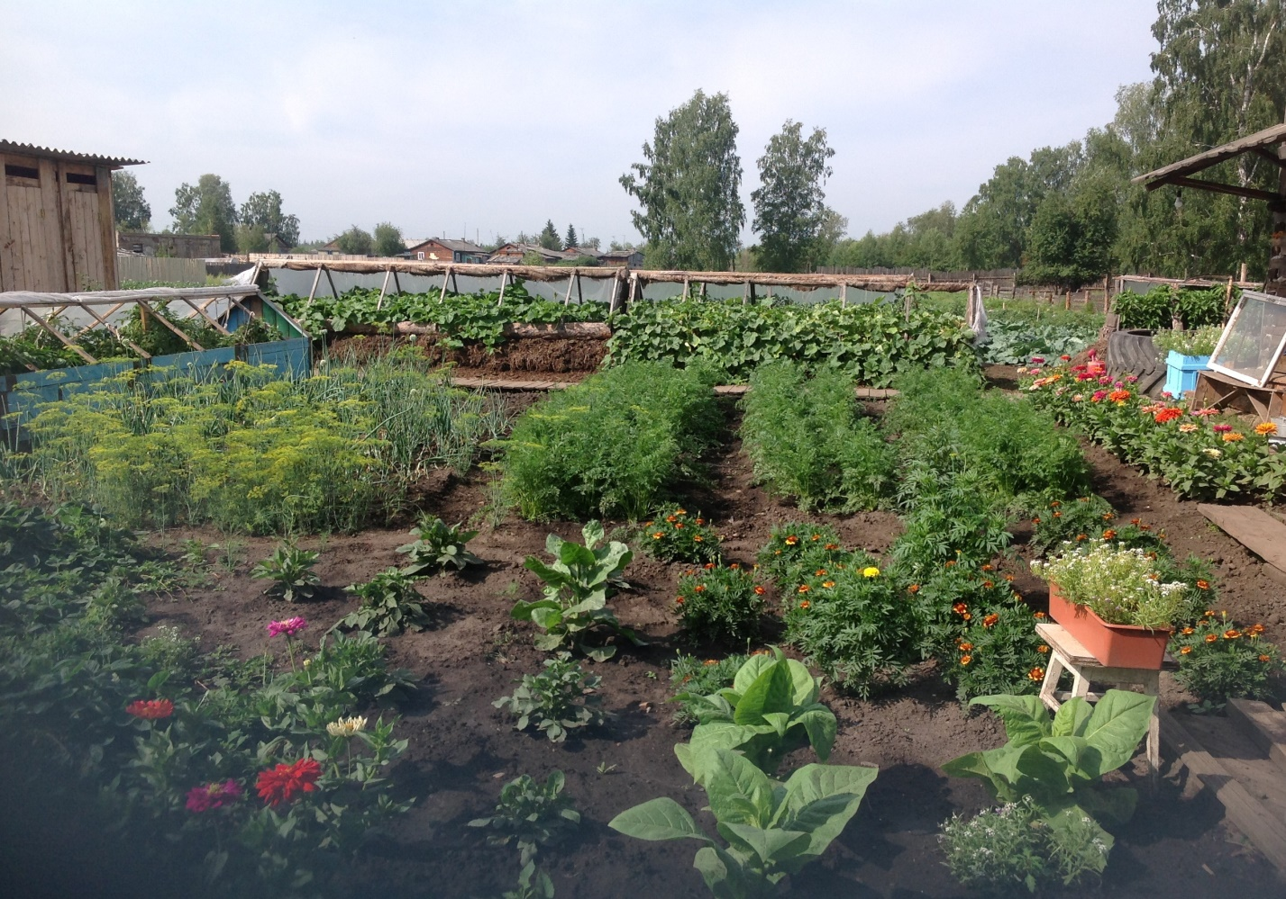
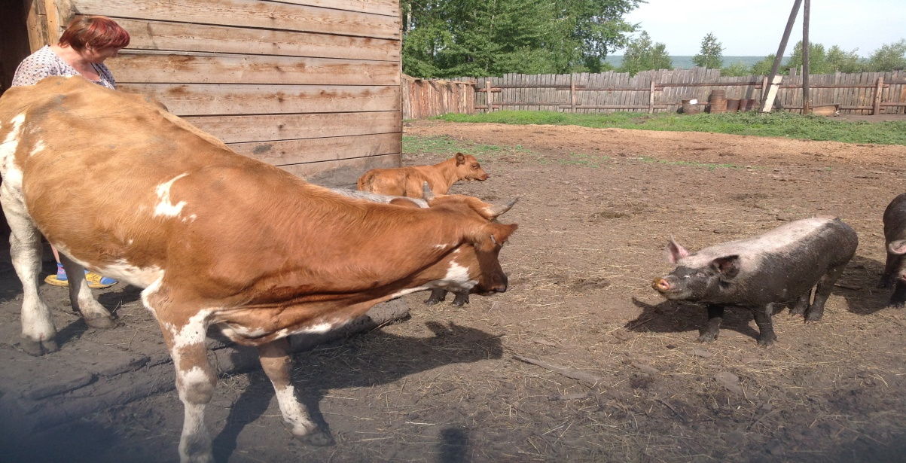

Оценивались чистота придомовой территории, внешний вид жилого дома, индивидуальное его оформление, в том числе с использованием этнической тематики, национальных традиций, декоративно-прикладного творчества, состояние прилегающей территории и ограждений, наличие хозяйственно-бытовых построек для содержания скота, птицы, хозяйственного инвентаря, озеленение придомовой территории, участие в общественной и культурной жизни населенного пункта.
Участие в областном конкурсе по развитию личного подсобного хозяйства «Лучшая семейная усадьба» приняла семья Кинякина Владимира Витальевича и Брюхановой Наталии Александровны, которые воспитывают восемь приёмных детей.
Данная семья получила социальную выплату занявшие поощрительное место конкурса в номинации «Лучшая сельская усадьба» в размере 50 000 рублей.
30 августа, в последний день уходящего лета, состоялось награждение
участников областного конкурса по развитию личного подсобного хозяйства «Лучшая семейная усадьба». Директор учреждения И. А. Титова, глава администрации Балтуринского муниципального образования В.В. Брюханова, исполняющая обязанности директора ОГКУ СО «Социально-реабилитационный центр для несовершеннолетних п. Лесогорска» М. Н. Тирских передали приёмной семье слова благодарности вручили диплом и сладкий подарок.
.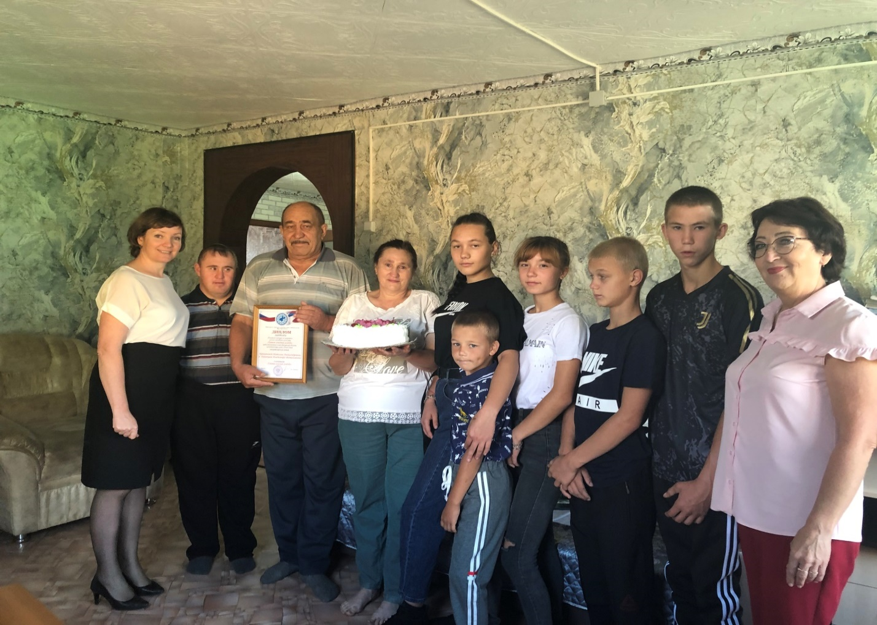

По поручению Министерства социального развития, опеки и попечительства Иркутской области, учреждением производится сканирование копий документов для ведения электронных личных дел получателей мер социальной поддержки в автоматизированной
По поручению Министерства социального развития, опеки и попечительства Иркутской области, учреждением производится сканирование копий документов для ведения электронных личных дел получателей мер социальной поддержки в автоматизированной информационной системе «Электронный социальный регистр населения Иркутской области», сканировано личных дел получателей -5912, составляет 55% от общего числа получателей. Осталось сканировать личных дел получателей МСП -4810.

С целью рационального использования трудовых ресурсов и оптимального распределения полномочий и обязанностей с 01.10.2021 года отделение социального обслуживания населения по Чунскому району выведено из ОГБУ СО «Комплексный центр социального обслуживания населения Тайшетского и Чунского районов» и переведено в ОГБУ «Управление социальной защиты и социального обслуживания населения по Чунскому району», сегодня можно с уверенностью сказать о том, что данные изменения привели к улучшению организации работы, оперативности решения организационных вопросов, своевременному и эффективному контролю качества предоставления услуг на территории Чунского района. Целью деятельности отделения является реализация государственной политики в области социального обслуживания граждан различных категорий и групп, в т. ч. детей-инвалидов, семей, имеющих в своем составе инвалидов.
Работа отделения в 2021 году была направлена на повышение качества и уровня жизни населения Чунского района, обеспечение всеобщей доступности социальных услуг, прежде всего качественного социального обслуживания.
Все работники, наряду с определенным уровнем квалификации, опытом и навыками работы, обладают высокими моральными и морально-этическими качествами: терпение, терпимость, доброжелательность, предупредительность, соответствуют своей профессиональной подготовленности. Сотрудники отделения исполняют свои обязанности в строгом соответствии с должностными инструкциями, соблюдением Кодекса деловой этики сотрудников Учреждения и Правил внутреннего трудового распорядка.

Отделение социального обслуживания населения по Чунскому району осуществляет деятельность в следующих направлениях:
- Социальные услуги в форме социального обслуживания на дому в полустационарной форме, в соответствии с утвержденными порядками предоставления социальных услуг и тарифами Министерством социального развития, опеки и попечительства Иркутской области;
- Срочные социальные услуги, в соответствии с утвержденным Министерством социального развития, опеки и попечительства Иркутской области порядком предоставления социальных услуг;
- Социальное сопровождение инвалидов и членов их семей;
- Организация и реализация мероприятий социальной реабилитации или реабилитации при реализации ИПРА;
- Дополнительные социальные услуги, в соответствии с утвержденным порядком предоставления дополнительных социальных услуг и тарифами Учреждения;
Отделение выполняет социальные услуги, в т.ч дополнительные социальные услуги, в соответствии с Перечнем социальных услуг.

Социальное обслуживание на дому

Социальное обслуживание на дому является — одной из важных и востребованных форм социальной защиты пожилых людей, которая дает пожилым людям возможность, как можно дольше оставаться полноценными членами общества, проживать в домашних условиях, пользуясь для этого необходимыми социальными услугами на дому.
На данный момент на социальном обслуживании в форме социального обслуживания на дому полностью или частично утративших способность, либо возможность осуществлять самообслуживание в связи с преклонным возрастом, болезнью, инвалидностью находится 317 (143+174) получателей все по ИППСУ (снято получателей с 01.10.2021 года 46 (32+14), и принято 38 (12+26)).

Срочное социальное обслуживание граждан

Срочные социальные услуги предоставляются гражданам, вне зависимости от их возраста, это помощь разового характера.
С 01.10.2021 г. срочными социальными услугами было охвачено 426 гражданин, оказавшихся в трудной-жизненной ситуации, 426 усл.. Специалисты отделения оказали содействие гражданам в сборе и оформлении документов для оформления социального контракта, также специалисты оказывают помощь по вопросам организации пенсионного обеспечения, содействие в получении мер социальной поддержки.
Содействие в оформлении документов – 157 услуг.
Содействие в решении вопросов занятости – 4 услуги.
Содействие в получении мер социальной поддержки - 249 услуг.
Оказание помощи по вопросам организации пенсионного обеспечения - 16 услуг.

Социальное сопровождение и социальная реабилитация инвалидов:

Целью является выявление и учет инвалидов, нуждающихся в реабилитации, оказания содействия в реализации индивидуальных программ реабилитации и реабилитации инвалидов, оказания содействия в предоставлении медицинской, психологической, педагогической, юридической, социальной помощи в отделение обратилось: 10 чел:
иные (повторно по одной и той же ИПРА, по вопросам реабилитации детей – постановка на очередь, и др., по вопросам постановки на очередь для получения ТСР, консультирование по потенциальному сопровождению и прочее) – 10 чел.

ДЕЯТЕЛЬНОСТЬ В РАМКАХ ИПРА

Всего с 01.10.2021 г. поступило 310 выписок из ИПРА.
Выгрузка ИПРА – 310 выписок.
Разработка перечней мероприятий ИПРА –23 шт.
Специалистом по социальной работе было сформировано и направлено в министерство социального развития опеки и попечительства 4 личных дела для оформления и признания нуждающихся граждан в дома интернаты.
По поручению Министерства социального развития, опеки и попечительства Иркутской области, учреждением производится сканирование копий документов для ведения электронных личных дел получателей мер социальной поддержки в автоматизированной информационной системе «Электронный социальный регистр населения Иркутской области», сканировано личных дел получателей -5912, составляет 55% от общего числа получателей. Осталось сканировать личных дел получателей МСП -4810.
В областном государственном бюджетном учреждении «Управление социальной защиты и социального обслуживания населения по Чунскому району» по штатному расписанию 64 штатных единицы. Фактически работает 73 человека (социальные работники работают на 1, 0,25, 0,5, 0,75 ставки). Высшее образование имеют 22 человека, из них профессиональное по профилю «Социальная работа» - 4 человека (Титова И.А., Кацерубо Н.А., Илькова С.В., Водопьянова Н.А.), среднее профессиональное – 20 человек, начальное профессиональное – 15 человек, среднее – 16 человек. В 4 квартале текучести кадров не было. Огромная работа проведена по приему 50 работников при объединении учреждения и отделения социального обслуживания населения по Чунскому району.
В коллективе имеют стаж более 30 лет в службе социальной защиты и социального обслуживания населения - 1 человек - Старцева Л.Г., более 20 лет – 9 человек, более 15 лет - 5 человек, более 10 лет – 9 человек.
В 2021 году были награждены:
- Почетной грамотой министерства – главный специалист отдела реализации права на меры социальной поддержки Илькова Светлана Валерьевна; главный специалист отдела исполнения бюджета и бюджетной отчетности Болдарева Ольга Михайловна;
- Благодарственным письмом Губернатора Иркутской области – заместитель начальника отдела назначения мер социальной поддержки Загорельская Оксана Сергеевна, водитель автомобиля Мазуров Андрей Анатольевич, главный специалист отдела исполнения бюджета и бюджетной отчетности Болдарева Ольга Михайловна, уборщик служебных помещений Богданова Ирина Викторовна.
За 2021 год заключено 35 контрактов (договоров) по оплате за поставку товаров, возмещение расходов, аренды, оказание услуг, заключено соглашений по взаимодействию с образовательными организациями по бесплатному питанию и родительской плате - 52.
Проведено 5 инструктажей по пожарной безопасности и ГО и ЧС и 1 учение по эвакуации и пользованию огнетушителем.
Было подготовлено к суду 27 дел, из них 24 решения суда в пользу учреждения, 1 – в пользу истца (Высоцкой М.А.), 2 – на рассмотрении.

Раздел III
Анализ отчета об исполнении учреждением плана его деятельности

Информация об исполнении учреждением плана финансово-хозяйственной деятельности за 2021 год отражена в форме 0503737.
В ниже приведенной таблице обобщены итоговые показатели исполнения плана по доходам и расходам учреждения.

Вид деятельности(код финансового обеспечения) | Доходы (руб.) | Расходы(руб.) | +,- отклонения (руб.)
Приносящая доход деятельность, КФО 2 | 481 765,99 | 476 597,52 | 5 168,47
Субсидии на выполнения государственного задания, КФО 4 | 11 064 400,00 | 11 064 400,00 | --
Субсидии на иные цели, КФО 5 | 412 500,00 | 412 463,64 | 36,36
Всего | 11 958 665,99 | 11 953 461,16 | 5 204,83

Фактические и кассовые расходы произведены с учетом финансовой возможности и производственной необходимости учреждения.
Структура расходов приведена в таблице.
№ п/п | Наименование статьи расходов | КОСГУ | Плановое значение, руб. | Кассовое исполнение, руб. | Исполнение в % к плановым значениям
КФО 2
1. | Заработная плата | 211 | 366 050,32 | 366 050,32 | 100
2. | Начисления на выплаты по оплате труда | 213 | 110 547,20 | 110 547,20 | 100
3. | Увеличение стоимости прочих оборотных запасов( материалов) | 346 | 5 168,47 | 0 | 0
КФО 4
1. | Заработная плата | 211 | 7 929 410,72 | 7 929 410,72 | 100
2. | Социальные пособия и компенсации персоналу в денежной форме | 266 | 53 957,85 | 53 957,85 | 100
3 | Прочие выплаты | 212 | 3 700,00 | 3 700,00 | 100
4. | Командировочные расходы | 226 | 70 115,60 | 70 115,60 | 100
5. | Начисления на выплаты по оплате труда | 213 | 2 386 003,64 | 2 386 003,64 | 100
6 | Услуги связи | 221 | 67 700,00 | 67 700,00 | 100
7. | Коммунальные услуги | 223 | 19 418,75 | 19 418,75 | 100
8. | Арендная плата за пользование имуществом | 224 | 471 392,94 | 471 392,94 | 100
9. | Работы, услуги по содержанию имуществом | 225 | 3 000,00 | 3 000,00 | 100
10. | Прочие работы, услуги | 226 | 19 425,00 | 19 425,00 | 100
11. | Прочие расходы (уплата налогов, сборов и иных платежей) | 291 | 3 000,00 | 3 000,00 | 100
12 | Увеличение стоимости горюче-смазочных материалов | 343 | 28 490,00 | 28 490,00 | 100
13. | Увеличение стоимости оборотных запасов (материалов) | 346 | 9 485,00 | 9 485,00 | 100

Из областного бюджета учреждению в 2021 году предоставлена субсидия на иные цели в сумме 412 500,00 рублей, в том числе:

№ п/п | Наименование цели | Плановые назначения, руб. | Кассовые расходы, руб. | % исполнения к плановым показателям
1. | Предоставление мер социальной поддержки по бесплатному обеспечению лекарственными препаратами для медицинского применения, отпускаемыми по рецептам на лекарственные препараты, при амбулаторном лечении для детей первых трех лет жизни из малоимущих семей и одиноких родителей и для детей в возрасте до шести лет из многодетных семей | 55 000,00 | 55 000,00 | 100
2. | Предоставление мер по бесплатному обеспечению лекарственными препаратами для медицинского применения, отпускаемыми по рецептам на лекарственные препараты, при амбулаторном лечении для детей в возрасте до четырех лет из малоимущих семей, проживающих на территории Иркутской области | 25 000,00 | 25 000,00 | 100
3. | Осуществление расходов по доставке выплаты вознаграждения, причитающегося приемным родителям | 24 000,00 | 24 000,00 | 100
4. | Проведение мероприятий, связанных с новогодними подарками | 66 000,00 | 66 000,00 | 100
5. | Субсидии на иные цели, связанные с предоставлением мер социальной поддержки в части оплаты в размере 50% стоимости лекарственных препаратов для медицинского применения, отпускаемых по рецептам на лекарственные препараты, реабилитированным лицам и лицам, признанным пострадавшим от политических репрессий | 5 200,00 | 5 165,00 | 99,33
6. | Субсидии на иные цели, связанные с предоставлением мер социальной поддержки по бесплатному изготовлению и ремонту зубных протезов (кроме расходов на оплату стоимости драгоценных металлов и металлокерамики) в медицинских организациях по месту жительства ветеранам труда, а также гражданам, приравненным к ним по состоянию на 31 декабря 2004 года, лицам, проработавшим в тылу в период с 22 июня 1941 года по 9 мая 1945 года не менее шести месяцев, исключая период работы на временно оккупированных территориях СССР, либо лицам, награжденным орденами или медалями СССР за самоотверженный труд в период Великой Отечественной войны | 226 700,00 | 226 698,64 | 99,99
7. | Субсидии на иные цели, связанные с предоставлением мер социальной поддержки по бесплатному изготовлению и ремонту зубных протезов (за исключением протезов из драгоценных металлов) в медицинских организациях по месту жительства реабилитированным лицам | 10 600,00 | 10 600,00 | 100,00

За отчетный период в установленные сроки сдана отчетность в ПФ РФ, ФСС, налоговые органы и статистику.
На общероссийском сайте bus.gof.ru размещены сведения об учреждении.

Раздел IV
Анализ показателей отчетности учреждения

Форма 0503721 «Отчет о финансовой деятельности учреждения»
По строке 090 «Доходы от операций с активами» отражены безвозмездные поступления при изменении типа учреждения из казенного в бюджетное в сумме 920 375,00 руб. - транспортное средство УАЗ Патриот.
По строке 110 «Безвозмездные неденежные поступления в сектор государственного управления» в сумме 201 765,25 руб. отражены 4 системных блока и монитора, полученных в казенным учреждении и переданных в бюджетное при изменении типа учреждения.
Принятые бюджетные обязательства отчетного финансового года по расходам в объеме утвержденных планов ФХД исполнены в полном объеме и отражаются в форме 0503738.
Форма 0503738 «Отчет об обязательствах учреждения»
В формах 0503738 по КФО 1,2,4,5 все принятые и денежные обязательства, подлежащие выполнению в 2021 году, исполнены.
Форма 0503768 «Сведения о движении нефинансовых активов».
По состоянию на 01.01.2022 года балансовая стоимость основных средств составила 2 834 818,94 руб., из них:
- машины и оборудование 1 771 422,34 руб.;
- транспортное средство 920 375,00 руб.;
- инвентарь производственный и хозяйственный 143 021,60 руб..
- нематериальные запасы 7068,84 руб. сайт учреждения и 144 311,52 руб. средства защиты VipNet и Secret Net.
По строке 010 по поступлению отражена сумма 198 841,57 руб.- переданные из казенного в бюджетное учреждение при изменении типа учреждения основные средства (4 системных блока и монитора), а по выбытию сумма 519 105,40 руб. – переданные из казенного в бюджетное основные средства и списанные при вводе в эксплуатацию.
Форма 0503769 «Сведения по дебиторской и кредиторской задолженности»
Информация по дебиторской и кредиторской задолженности отражена в форме 0503769. Просроченная задолженность и дебиторская задолженность отсутствует. Кредиторская задолженность отраженная на счете 303.05 в сумме 36,36 руб. - неиспользованные средства субсидии на иные цели, которые будут возвращены в 2022 году.
форма 0503730 «Баланс государственного (муниципального) учреждения»
По строке 201 формы 0503730 «Баланс государственного (муниципального) учреждения» отражаются неиспользованные остатки по КФО 5 в сумме 36,36 руб. и по КФО 2 в сумме 5 168,47 руб..
По строке 520 «Резервы предстоящих периодов» по счету 40160 5 208 000,00 руб. отражается сумма резерва предстоящей оплаты отпусков, включая оплату начислений на выплаты по оплате труда по КФО 4.
В форме 0503730 «Справка о наличии имущества и обязательств на забалансовых счетах»:
- счет 03 «Бланки строгой отчетности» числятся неиспользованные бланки строгой отчетности на сумму 4 789,00 руб.;
- счет 08 «неоплаченные путевки» на сумму 41 400,00 руб.;
- счет 09 запасные части к транспортным средствам, выданные взамен изношеных на сумму 21 200,00 руб.;
- счет 21 «Основные средства в эксплуатации» числятся основные средства, стоимостью менее 10 000,00 руб. на сумму 811 744,32 руб..
В форме 0503710 «Справка по заключению учреждением счетов бухгалтерского учета отчетного финансового года» отражены обороты по счетам бухгалтерского учета в разрезе деятельности с целевыми средствами, по государственному заданию и приносящей доход деятельности.
Форма 0503773 «Сведения об изменении остатков валюты баланса учреждения»
Валюта баланса не изменилась, поэтому числовые значения отсутствуют.

Форма 0503775 «Сведения о принятых и неисполненных обязательствах»
В форме отсутствуют числовые значения в связи с отсутствием у учреждения принятых и неисполненных обязательств и денежных обязательств.
Основные положения учетной политики учреждения отражены в таблице №4.
Раздел V
Прочие вопросы деятельности учреждения

Перед составлением годовой отчетности проведена инвентаризация финансовых и нефинансовых активов и обязательств и иных активов и обязательств, числящихся на балансовых и забалансовых счетах. Фактов расхождений с бухгалтерским учетом не выявлено, таблица №6 «Сведения о проведении инвентаризаций отсутствует.
В соответствии с федеральными стандартами бухгалтерского учета для организаций государственного сектора, утвержденными приказами Министерства финансов Российской Федерации от 31 декабря 2016 года №256н «Концептуальные основы бухгалтерского учета и отчетности организаций государственного сектора», №257н «Основные средства», №258н «Аренда» проведена инвентаризация с целью определения статуса объекта основных средств. Все основные средства являются активами и объектов для обесценивая не установлено.
Обработка учетной информации по бухгалтерскому учету осуществляется с использованием программных продуктов «1С: БГУ» 3.0 , «1С: ЗКГУ» 3.0 , АС«АЦК-Финансы», ПО«Свод-Смарт», АС«АЦК Госзаказ», Сбербанк Бизнес Онлайн, АИС «ЭСРН», «Контур-Экстерн», VIP Net, ЕИС «РТС-Тендер», Налогоплательщик ЮЛ, Spu_orb (программа подготовки отчетных документов для ПФР).

Наименование учреждения | Количество физических лиц, всего | Количество автоматизированных на портале | Причины не подключения работников учреждения к Кадровому порталу
ОГБУ «УСЗСОН по Чунскому району» | 73 | 64 | Не желают давать доступ к своим персональным данным

Бухгалтерский учет в учреждении осуществлялся в соответствии с :
- Федеральным законом от 06.12.2011 г. №402-ФЗ «О бухгалтерском учете» (с изменениями и дополнениями);
- Приказом министерства финансов Российской Федерации от 01.12.2010г.№157 «Об утверждении Единого плана счетов бухгалтерского учета для органов государственной власти(государственных органов), органов местного самоуправления государственными внебюджетными фондами, государственных академий наук, государственных (муниципальных) учреждений и Инструкция по его применению»;
- приказом министерства финансов Российской Федерации от 16 декабря 2010 года №174н «Об утверждении Плана счетов бюджетного учета и Инструкции по его применению»;
- приказом министерства финансов Российской Федерации от 28 декабря 2010 года №191н «Об утверждении Инструкции о порядке составления и предоставления годовой, квартальной и месячной отчетности об исполнении бюджетов бюджетной системы Российской Федерации (с изменениями и дополнениями);
- приказом Минфина РФ от 25.03.2011 №33н «Об утверждении Инструкции о порядке составления и предоставления годовой, квартальной и месячной отчетности государственной (муниципальной ) отчетности» (с изменениями и дополнениями);
- Приказ Минфина России от 01.07.2013 №65н «Об утверждении Указаний о порядке применения бюджетной классификации РФ» (с изменениями и дополнениями);
- Приказ Минфина России от 30.03.2015№52н «Об утверждении форм первичных учетных документов и регистров бухгалтерского учета, применяемых органами государственной власти (государственными органами), органами местного самоуправления, органами управления государственными внебюджетными фондами, государственными (муниципальными) учреждениями и Методических указаний по их применению» (с изменениями и дополнениями);
Формы бюджетной отчетности, показатели которых не имеют числового значения, не включенные в состав отчета за 2021 год:
сведения о направлениях деятельности (таблица №1);
сведения о проведении инвентаризации (таблица №6);
форма 0503295 «Сведения об исполнении судебных решений по денежным обязательствам бюджета»;
форма 0503761 «Сведения о количестве обособленных подразделениях»;
форма 0503766 «Сведения об исполнении мероприятий в рамках субсидий на иные цели и на цели осуществления капитальных вложений»;
форма 0503771 «Сведения о финансовых вложениях учреждения»;
форма 0503772 «Сведения о суммах заимствований»;
форма 0503773 «Сведения об изменении остатков валюты баланса учреждения;
форма 0503790 «Сведения о вложениях в объекты недвижимого имущества, объектах незавершенного строительства бюджетного (автономного) учреждения»;
форма 0503296 «Сведения об исполнении судебных решений по денежным обязательствам бюджета».

Директор И.А.Титова

Главный бухгалтер В.А.Кудрявцева

